Objectifs
- Sauvegarder des images sous format .jpg.
- Travailler sur des images dans le but de
  - les améliorer (luminosité, contraste,…),
  - de modifier les couleurs,
  - d’éliminer des éléments parasites,
  - de diminuer leur taille,
  - de choisir une partie de l’image.
- Intégrer des images dans un fichier Word.
- Annoter les images.
- Référencer les images.
Ressources fournies
- Cours Traitement d’images
- Fichiers image3.jpg, image4.jpg et image5.jpg présentes dans le répertoire de travail issues d'un scan du livre « Microbiologie » de Prescott, Harley et Klein (éditions De Boeck Université).
- Fichiers image6.jpg, image7.jpg présentes dans le répertoire de travail et donc les sources sont pour image 6 : O. Dnarud ; image 7 : D. Kunkel.
Travail
- Créer un dossier intitulé «penicilline».
- Ouvrir un fichier Word et le sauvegarder dans le dossier précédent sous le nom : « penicilline_nomeleve.doc »
- Donner un titre général au document et créer les titres de paragraphes suivants en appliquant un style de titre :
1. Historique
2. Structure de la pénicilline
3. Mode d’action de la pénicilline
4. Production de la pénicilline
- Rechercher, sur Internet, l’image suivante et l’enregistrer sous le nom image1.jpg dans le dossier penicilline sous format jpg :
  - image 1 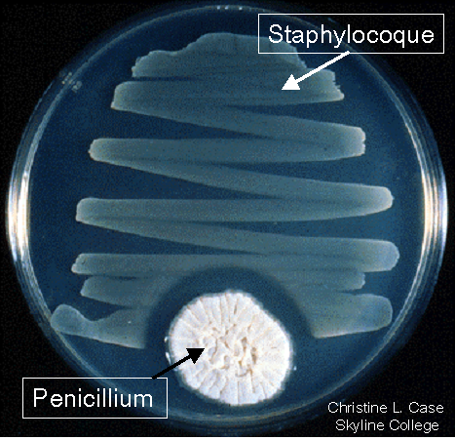 à l’adresse : http://culturesciences.chimie.ens.fr/content/la-penicilline-i-decouverte-dun-antibiotique-960
- Rechercher une photographie d’Alexander Fleming et la sauvegarder sous le nom image2.jpg dans le même dossier.
- Rédiger, dans la première partie du document Word, un historique rapide de la découverte de la pénicilline (recherche sur Internet des informations).
- Intégrer, au texte, les photos précédentes en respectant les consignes suivantes :
  - Conserver, pour l’image 1, uniquement la boite de Pétri de façon à ne pas avoir le fond noir.
  - Associer, à chaque image, sa source documentaire.
- Ajouter, pour chaque image, un commentaire permettant de comprendre ce qu’elle représente.
- Ouvrir, à l’aide du logiciel PaintShop Pro, l’image 3.
- Enregistrer l’image sous le nom « image3b » dans un répertoire personnel de façon à conserver l’image originelle en cas de problème au cours de la modification.
- Ajuster l’orientation de l’image (Menu Image/Rotation)
- Ajuster luminosité et contraste de l’image de façon à faire disparaitre les éléments indésirables (textes et schémas de la page au verso apparaissant à cause de la finesse du papier). (Menu Couleur/Ajuster)
- Faire disparaitre tout ce qui ne correspond pas à la structure moléculaire de la pénicilline G (texte, flèches, zones bleues…).
- Sélectionner, copier la structure moléculaire de la pénicilline G et la coller dans un autre fichier qui sera sauvegardé sous le nom « image3t ». Le fichier « image3b » sera alors supprimé.
- Travailler dans la partie 2 du document Word en :
- collant l’ «image3t »
- associant à l’image sa source documentaire
- entourant le noyau β-lactam avec une forme géométrique de couleur vive
- rédigeant un commentaire rapide sur la structure de la molécule et la famille d’antibiotiques à laquelle elle appartient.
- Ouvrir, à l’aide du logiciel PaintShop, les images 4 et 5.
- Retoucher l’image 4 en :
- enregistrant l’image sous le nom « image4b » afin de préserver l’image initiale.
- « nettoyant » l’image des points parasites provenant d’une vitre de scanner sale.
- retournant l’image en miroir de façon à pouvoir positionner les légendes sur la droite (Menu image / retourner).
- modifiant la couleur du peptidoglycane en vert très clair.
- Insérer les images 4 puis 5 dans la partie 3 du document Word en :
- ajoutant un titre,
- indiquant la source documentaire
  - puis pour l’image 4 :
      - apportant toutes les légendes nécessaires à sa compréhension sous forme de cadres de textes et de flèches en localisant le site d’intervention de la pénicilline
      - rédigeant une phrase permettant de faire le lien entre cette image et le thème du document.
  - et pour l’image 5 :
      - indiquant dans un cadre de texte positionné de façon judicieuse, le nom de l’enzyme cible de la pénicilline
      - ajoutant au schéma tout élément permettant de visualiser l’inhibition de l’enzyme cible par la pénicilline
      - légendant sous le schéma les structures 1 à 3
      - rédigeant une phrase présentant le mode d’action de la pénicilline et expliquant son activité antibactérienne.
- Ouvrir, à l’aide du logiciel PaintShop, les fichiers :image6.jpg et image7.jpg.
- Copier et coller l’image 6 dans la partie 4 document Word et observer le temps nécessaire à l’affichage ainsi que la taille de l’image dans la page.
- Enregistrer, à l’aide du logiciel Paint Shop Pro, l’image 6 sous le nom « image6b ».
Attention, cette étape est primordiale avant de redimensionner l’image : la perte de qualité associée à la réduction de la taille de l’image est irréversible ; il est nécessaire de conserver la photo initiale dans sa qualité maximale.
- Réduire la taille de l’image de façon à ce que le fichier ne dépasse pas 800 Ko (taille adaptée pour un rapport ; pour une page Web, diminuer la taille à 100 Ko maximum).
- Enregistrer et copier l’image 6 redimensionnée.
- Travailler dans la partie 4 du document Word en :
  - supprimant l’image collée en 16)
  - copiant l’image 6 redimensionnée ainsi que l’image 7
  - rognant l’image 6 de façon à ne voir que la moitié de la boite de Pétri.
  - donnant un titre aux photos
  - rédigeant une phrase explicative.
- Insérer l’image 7 en filigrane non estompé dans le document Word (Mise en Page / Filigrane / Filigrane personnalisé).
- Rédiger une conclusion au document.
- Insérer une table des matières automatisée juste après le titre du document Word.
- Enregistrer le document définitif dans le répertoire personnel puis copier le fichier finalisé et sauvegardé dans le répertoire « Devoirs ».

